"Władcy strachu", ebook który jest wstrząsający
Przemoc oraz agresja to zjawiska, które niestety przytrafiają się wielu z nas. "Władcy strachu", ebook pokazuje jak ta sytuacja wygląda w domu dziecka. Przeczytaj tą wstrząsającą opowieść.

"Władcy strachu", ebook
Przemoc oraz agresja to zjawiska, które niestety przytrafiają się wielu z nas. "Władcy strachu", ebook pokazuje jak ta sytuacja wygląda w domu dziecka. Przeczytaj tą wstrząsającą opowieść.
O czym opowiada "Władcy strachu", ebook?
Jak możemy przeczytać w oficjalnym opisie książki jest to dramatyczny opis przeżyć w domu dziecka. "Władcy strachu", ebook opowiada drastyczny przebieg śledztwa w jednym z brytyjskich sierocińców. Odkryto tam czaszki, a w toku postępowania okazało się, że miejsce to było piekłem dla dzieci. Kwitł tam handel ludźmi oraz pedofilia. Książka ta to zapis dokładnej analizy śledztwa oraz jego wyniki. Sprawa ta wciąż bulwersuje opinię publiczną. Autorka bardzo wnikliwie opisuje cały przebieg wydarzeń, co dodatkowo potęguje w czytelniku różne emocje.

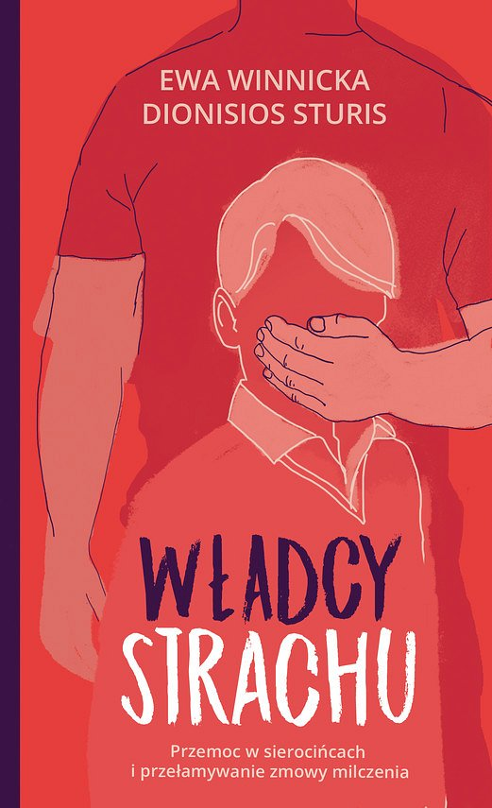
Gdzie kupić "Władcy strachu", ebook?
"Władcy strachu", ebook znajdziesz wyłącznie w sklepach internetowych takich jak Woblink. Stacjonarnie możesz nabyć tę książkę w wersji papierowej. Bardzo zachęcamy do zapoznania się z tą trudną, ale bardzo ważną pozycją. Sprawy takie jak ta powinny być powszechnie znane i piętnowane. Zachęcamy również do zapoznania się z innymi książkami z tej kategorii.

